# Introducción

Vamos a modificar el contrato anterior, añadiremos funcionalidades relativas a **transferencias**.

Las transferencias se realizan por la blockchain, pueden utilizar BNB o tokens construidos sobre la plataforma.

No todas las criptomonedas funcionan sobre la misma red de blockchain, por ejemplo, no podríamos usar ETH ni BTC sobre la red Binance Smart Chain.

## Funciones que reciben cryptomoneda

Lo primero que vamos a hacer es que haga falta entregar **0.05 BNB** para comprar un tiket.

**msg.value** permite saber la cantidad token enviado en una transacción (no estamos hablando del gas si no de moneda realmente enviada), da la cantidad en **Wei. Wei** es básicamente una fracción de la **criptomoneda de la red**, evita el uso de decimales.

1000000000000000000 (18 ceros) **wei** es = a **1 ETH**

<https://coinguides.org/ethereum-unit-converter-gwei-ether/>

Se ha diseñado así porque ETH admite hasta 18 decimales, en nuestro caso la moneda nativa de la red es **BNB**, que solo admite 8 decimales, así que solo podremos usar las primeras 8 cifras, el resto deberían ser 0.

Por lo tanto **0.05 BNB/Ether** deberían ser = 50000000000000000 (se puede usar el conversor anteriormente citado) También hay utilidades dentro de solidity, utilizando las palabras clave **ether (equivaldría a un BNB)**

Vamos a crear la variable **balanceWei** para contabilizar cuanta moneda hay en el contrato. La variable será de tipo **uint** (entero sin signo), es muy importante porque luego vamos a sumarle los valores recibidos que vienen en ese mismo tipo de dato.

|  |
| --- |
| contract MyContract {      address[16] public tikets;      uint public balanceWei = 0;        function buyTiket(uint tiketIndex) public returns (bool) { |

Lo siguiente va a ser modificar la función **buyTiket()** hay que hacer que la función sea **payable,** significa que va a poder recibir fondos de cryptomoneda, la cantidad recibida vienen en el parámetro **msg.value**.

Lo primero que hago es sumar la cantidad de cryptmoneda que ha llegado **(msg.value)** al **balanceWei**.

El usuario solo gastará la cantidad de criptomoneda enviada en el **msg.value** si el método acaba de ejecutarse si sale por un **require** NO gastará nada

|  |
| --- |
| function buyTiket(uint tiketIndex) payable public returns (bool) {          // Comprobación          require(tiketIndex >= 0 && tiketIndex <= 15);          require(msg.value == 0.05 ether, "Insuficient amount of BNB");          balanceWei += msg.value;          bool sucess = true; |

El usuario solo gastará la cantidad de criptomoneda enviada en el **msg.value** si el método acaba de ejecutarse si sale por un **require** NO gastará nada

Una vez recibido el BNB va a quedar almacenado en el contrato inteligente. Los contratos tienen una dirección igual que las wallets. Vamos a implementar un método para poder transferir toda la cryptomoneda que hay en el contrato.

Lo primero va a ser anotar la dirección del **admin**. Será la única persona que podrá ejecutar la función de retirada de fondos. Declaramos, una variable **admin** de tipo **address payable**. El tipo de dato **address payable** es una dirección de una wallet a la que se podrán enviar transferencias.

Creamos la función **withdrawBalance()**, en primer lugar comprueba que el usuario que la llamo **msg.sender** es el **admin,** si es correcto va a llamar al método **transfer(wei)** que hay en las variables de tipo **address payable.** Va a transferir toda la cryptomoneda y poner a 0 la variable **balanceWei.**

|  |
| --- |
| contract MyContract {      address[16] public tikets;      uint public balanceWei = 0;      address payable public admin  = payable(0x50d3b84a2b1787b7704DD50c67733b6b5B293629);  function withdrawBalance () public {  require(msg.sender == admin, "No eres el admin");    admin.transfer(balanceWei);  balanceWei = 0;  } |

## Redesplegar el contrato

En primer paso **eliminamos** el contenido de la carpeta **build/contracts** generados en despliegues anteriores. Recordamos que hay se guardaban los **json** para conectarnos a los contratos.

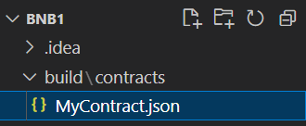

Redesplegamos el contrato, abrimos un **cmd** en el directorio del proyecto y ejecutamos

truffle migrate --reset --network binanceTestnet

El nombre “binanceTestnet” tiene que coincidir con el nombre del fichero **truffle-config.js**

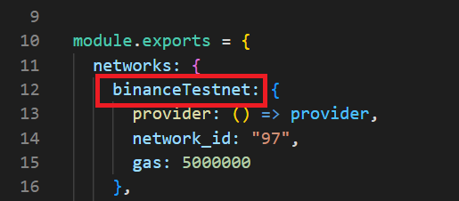

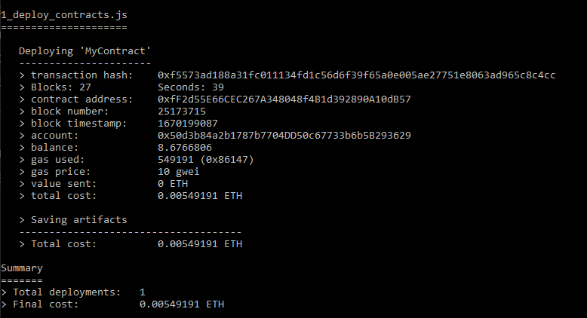

La parte final de la consola indicará que los contratos se han **desplegado correctamente**.

## Aplicación Web

Copiamos el fichero .json generado en el **build/contracts** tras desplegar los contratos.

Pegamos los **ficheros.json** en nuestra aplicación web **/my-web-bnb/** en el directorio /**src/contracts**, estos ficheros contienen los datos para que la librería **Ether** se conecte de forma sencilla al contrato inteligente.

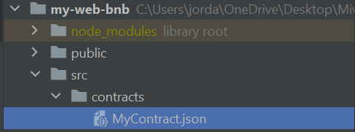

Accedemos a **index.js**.

Vamos a utilizar nuevas funcionalidades de la librería ETHERS

<https://docs.ethers.io/v5/getting-started/>

Modificamos la función **clickBuyTicket,** tiene que enviar 0.05 BNB cuando se ejecuta. Solo hay que añadir un parámetro más a la llamada de **buyTicket(id)** en el contrato inteligente.

Se añade un objeto con el atributo **value**, y los **0.05 BNB** convertidos a wei, usando las utilidades de la librería **ethers**.

|  |
| --- |
| let clickBuyTiket = async (i) => {  const tx = await myContract.current.buyTiket(i, {  value: ethers.utils.parseEther("0.05")  });  await tx.wait();   const tiketsUpdated = await myContract.current.getTikets();  setTikets(tiketsUpdated); } |

Al ejecutarse esta función se va a realizar una transferencia de cryptomoneda, como todas las transferencias tienen asociado un gasto de **gas**, por defecto usa el gas que sea necesario, pero podríamos limitarlo añadiendo parámetros opcionales, como **gasLimit** y **gasPrice**.

|  |
| --- |
| let clickBuyTiket = async (i) => {  const tx = await myContract.current.buyTiket(i, {  value: ethers.utils.parseEther("0.05"),  gasLimit: 6721975,  gasPrice: 20000000000,  });  await tx.wait();   const tiketsUpdated = await myContract.current.getTikets();  setTikets(tiketsUpdated); } |

Ahora vamos a crear una función **clickWithdrawBalance()** para retirar el balance almacenado en el contrato inteligente, esta función va a ser llamada desde un botón en la vista. Su contenido será muy simple, solamente accede al contrato y ejecuta el **withdrawBalance();**

|  |
| --- |
| let withdrawBalance = async () => {  const tx = await myContract.current.withdrawBalance(); }  return (  <div>  <h1>Tikets store</h1>  <ul>  { tikets.map( (address, i) =>  <li>Tiket { i } comprado por { address }  { address == ethers.constants.AddressZero &&  <a href="#" onClick={()=>clickBuyTiket(i)}> buy</a> }  </li>  )}  </ul>  </div> ) |

Modificamos la vista JSX del componente para añadir un nuevo botón que ejecute **clickWithdrawBalance**

|  |
| --- |
| return (  <div>  <h1>Tikets store</h1>  <button onClick={() => clickWithdrawBalance()}>Withdraw Balance</button>  <ul>  { tikets.map( (address, i) =>  <li>Tiket { i } comprado por { address }  { address == ethers.constants.AddressZero &&  <a href="#" onClick={()=>clickBuyTiket(i)}> buy</a> }  </li>  )}  </ul>  </div> ) |

Ejecutamos la aplicación **React** abriendo el cmd en el directorio del proyecto y ejecutando el comando

npm start



Abrimos la web en el <http://localhost:3000> en un navegador que tenga instalada la wallet de Metamask, al intentar adoptar un perro ahora nos solicitará 0.05BNB

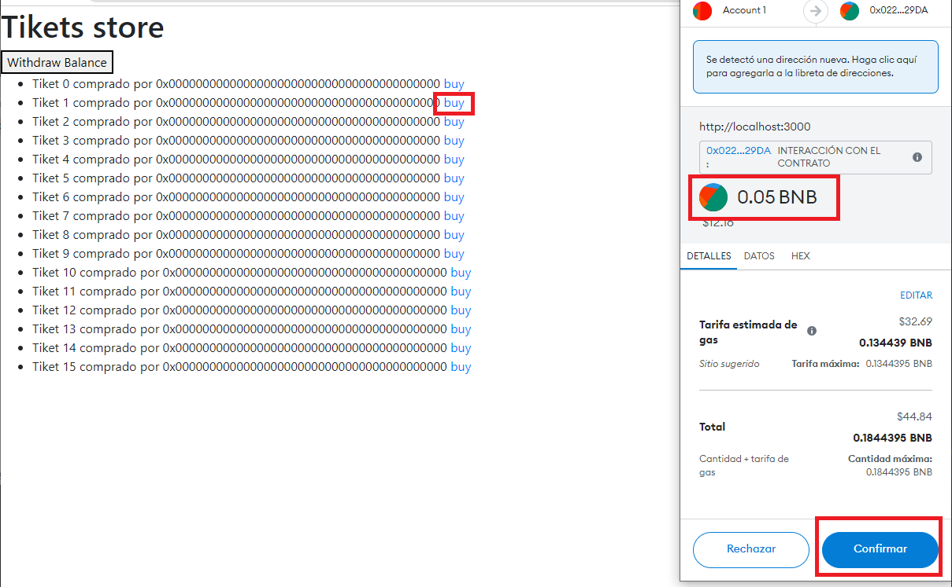

Compramos un ticket, después nos fijamos en nuestro balance BNB.

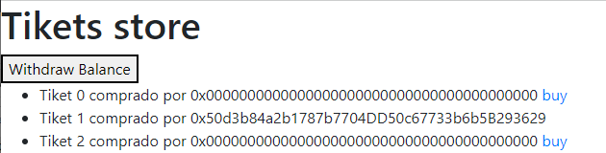

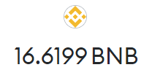

Después pulsamos en **Withdraw balance,** tras aceptar la transacción y pasar unos segundos deberíamos recibir la transferencia de todos los BNB que había en el contrato, un Ticket 0.01

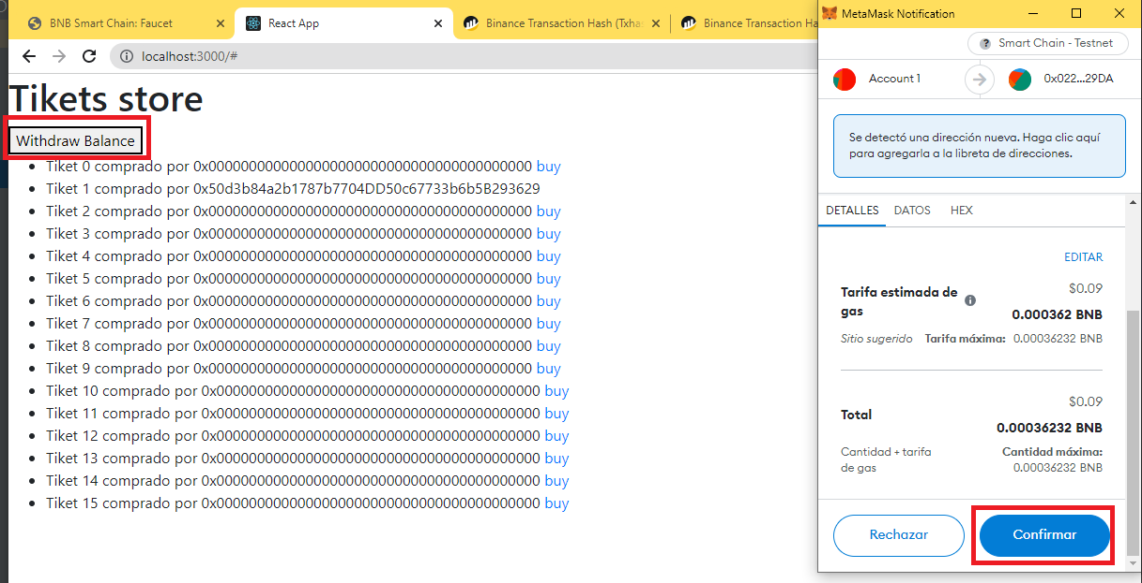

Tras obtener el balance hemos conseguido 16.6697 - 16.6199 = **0.0498 BNB   
¿Dónde ha ido la diferencia respecto a las 0,5 enviados?**

* Ejecución de la función **getContractBalance**
* Gas de envió desde el contrato a nuestra cartera, aunque el contrato tuviera 0,05 tiene que pagar gas para enviarlo